02 会认图的机器·教案
人工智能通识 · 启蒙体验单元（第 2 课 / 共 4 课）
【小学低段（一至三年级）】1—3 年级

课题：会认图的机器
学段：小学一至三年级（义务教育第一、二学段）
课时：1 课时，40 分钟
课型：实验探究课
本课一句话：同一个杯子，只换照片清楚的程度，让它认错一次，再问清楚它为什么认错。
1.1 教材分析
本课是启蒙体验单元第 2 课。第 1 课把「智能设备会听、会看、会答」整体铺开，本课把「会看」单独拎出来，做一次从结果到归因的完整实验。学生在这一课要拿到的不是「机器会认图」这个印象，而是一句话：认得准，是因为它见过很多，而且这一次它看清了。
向后衔接：这句话的雏形在四至六年级《AI 图像识别》被拆成「收集—标注—训练」三步，在初中《机器学习流程》被推成「数据质量决定上限」。本课不出现「算法」「模型」「训练」任何一个词，但这句原话必须留下——教师知道它通向哪里，才知道该在哪一句上多停 5 秒。
课程标准对应：《义务教育信息科技课程标准（2022 年版）》第一、二学段要求学生能「用观察、比较的方法发现信息技术的应用」，本课用同一物品的两张照片做对照，正落在这一条上。《中小学人工智能通识教育指南（2025 年版）》小学阶段要求「感知技术价值、了解图像分类等基础技术」，本课只做现象层与归因层的对照，不进术语。
本课不做什么（避免超纲的三条）：不讲机器怎么学；不要求学生理解「训练数据」这个词；不引入「置信度」「准确率」等数字指标——低段学生无法判断这些数字的来历。
1.2 学生分析
一至三年级学生在本课前已具备两项经验：会拍照，玩过拍照识物一类的小程序。他们的困难不在操作，而在归因的位置。
其一，经验在手上，词在嘴里。 多数学生能熟练拍出照片，却说不出「清楚」和「模糊」之间发生了什么。当平台认错时，第一反应几乎总是「它笨」或「它坏了」——这是可解释的：日常里东西坏了，换一个就好，机器不在这个经验范围里。本课唯一的关键任务，就是把归因从「机器聪不聪明」搬到「这一次它看清了没有」。
其二，有效专注约 15—20 分钟。 本课 40 分钟内安排了 6 次形态切换：看图 → 举手猜 → 亲手拍 → 上传 → 低头记 → 站起汇报；任何一次连续讲解不超过 2 分钟。
其三，识字量与书写速度差异大。 约两成学生读不完任务单全表；约三成学生拍照手抖，一按就糊——而这一课恰恰需要「糊的那张」。
差异与对策
学生差异 | 占比估计 | 对策
识字量不足，读不完任务单 | 约两成 | 任务单核心三格改为打勾与画圈；平台认出的原话由教师口述、学生只写「它说：＿＿」六个字
拍照手稳，糊不成张 | 约三成 | **糊不成张不是缺点**：改用「遮住一半」「退后两米」「关掉台灯」三种人为遮挡，糊的目标一样达成
家中没有能拍照的设备 | 视班额 | 两人一台，固定分工：**拍的人 / 选的人 / 记的人**，四件物品轮换角色
已在校外接触过识图应用 | 少数 | 追加挑战：让他先说「它大概见过多少张这种照片」，再验证

1.3 教学目标
知识与技能
学生在教师给出同一件物品「一张清楚、一张看不清」的两张照片后，能独立完成两次上传，并说出两次结果的差别（例如「清楚的那次它说是水杯，看不清的那次它只说出一个白的东西」），达到两次上传均独立完成、差别描述与屏幕上的实际回答一致的标准。
过程与方法
学生能按「先猜—再拍—后比对」的顺序完成一次对照实验，并在小组内指出这一轮只改了一件事，达到能说出「只改了照片清不清楚，别的一模一样」的标准（说出「别的都没换」也算达成）。
情感态度与价值观
学生在平台认错时，能说出至少一句不带嘲讽的判断（例如「它不是笨，是这次没看清」），并在课后向家人描述一次自己观察到的认错；判据为教师用勾选卡记录到不少于实到人数 60% 的学生。
核心素养指向（依据《义务教育信息科技课程标准（2022 年版）》核心素养四方面）
• 信息意识：从两次结果不同，意识到「同样的东西，拍法不同结果就不同」。
• 计算思维：把「只改一件事」当作一条可重复的检验习惯，启蒙形态，不使用术语。
• 数字化学习与创新：先形成自己的猜测，再看它实际怎么答，不把结果当结论。
• 信息社会责任：不嘲笑设备，也不因为它错了就相信它对的那部分；拍摄不碰人脸与个人信息。
1.4 教学重点与难点
教学重点（两条，按优先级）
1. 完成「同一件物品、两张照片」的两次上传并如实记录结果差别。
2. 独立说出这一轮只改了照片的清楚程度。
教学难点（一条，写透）
把「它认错了」从一次意外，升级为一条可以主动使用的判断，并落到「认得准是因为它见过很多」。
学生的真实卡点不在于没看见认错，而在于认错之后仍然保留「机器很聪明，只是偶尔出错」的默认印象。突破口是把偶发变成可重复的对照：让他们亲手把两个条件里只有一个改掉，于是「差在哪里」不再需要教师断言。
难点破解三招（分工明确，不重叠）
招式 | 做什么 | 承担什么
招式一：一个变量做成看得见的动作 | 「只改一件事」写在黑板正上方，每轮开始时全班齐读一次 | 让纪律变成口号，而不是理解
招式二：先猜后传 | 每次上传前全班先猜，猜完写进任务单，再上传 | 让判断先于结果发生
招式三：追问三连 | 认错时不纠正，固定问三句：它认成了什么／为什么没认对／我们能补什么 | 把「它笨」换成可操作的问法

1.5 教学方式与策略
方法选择与理由：本课的认知类型是「做出来—比出来—归因」，因此以实验探究法为主，辅以对比法、归纳法、追问法。不采用讲授法，因为低段学生无法接受「训练数据」这类先于经验的结论。
四条策略
1. 对照由教师做，责任交回学生。 环节二的对照实验由教师先做一遍，是为了让环节四学生自己做时不走样；但归因不交给教师宣布——三连问由学生自己回答。
2. 教师保证课堂一定出错。 备 4—5 张易误判图（遮一半、逆光、远拍、只露一个角）。一张都不出错，这一课就没有可讲的材料。
3. 一个动作，重复四次。 全课只教「先猜—再传—后比对」这一个动作，教师演示一次、学生做一次、小组做一次、回家做一次。
4. 证据全部留在黑板。 每一次猜、每一条它实际怎么答、每一条归因都上板，板书本身就是本课的结论与评价依据。
1.6 教学用具与平台准备
教师课前准备
1. 在平台首页点击「创建新房间」，记下 6 位房间号，写在黑板一角，全程不关闭房间。
2. 完整走一遍图片识别流程：打开系统自带相机 → 拍一张 → 选文件 → 发送，确认生成需要几秒。课前不试讲，课上必翻车。
3. 准备一件教师带来的物品（建议白色塑料水杯，浅色更容易拍糊），现场拍清楚与看不清两张。
4. 另备 4—5 张易误判图：遮住一半、逆光、退后两米、只露一个角、背景极杂乱。
5. 板书预填骨架（见 1.7），结论两行留空。
6. 打印学习任务单：按实到人数的 110%，备用 4 张。
7. 提前自测一次图片识别，确认网络通畅；模型选择用默认即可。
学生准备：一台可登录平台的电脑（建议一人一台，不足时两人一台）；会调用系统相机；无需注册账号、无需安装额外软件、无需任何付费功能。
本课明确不需要：本地编程环境、外部账号、课前分组预建、任何未上线的平台能力。

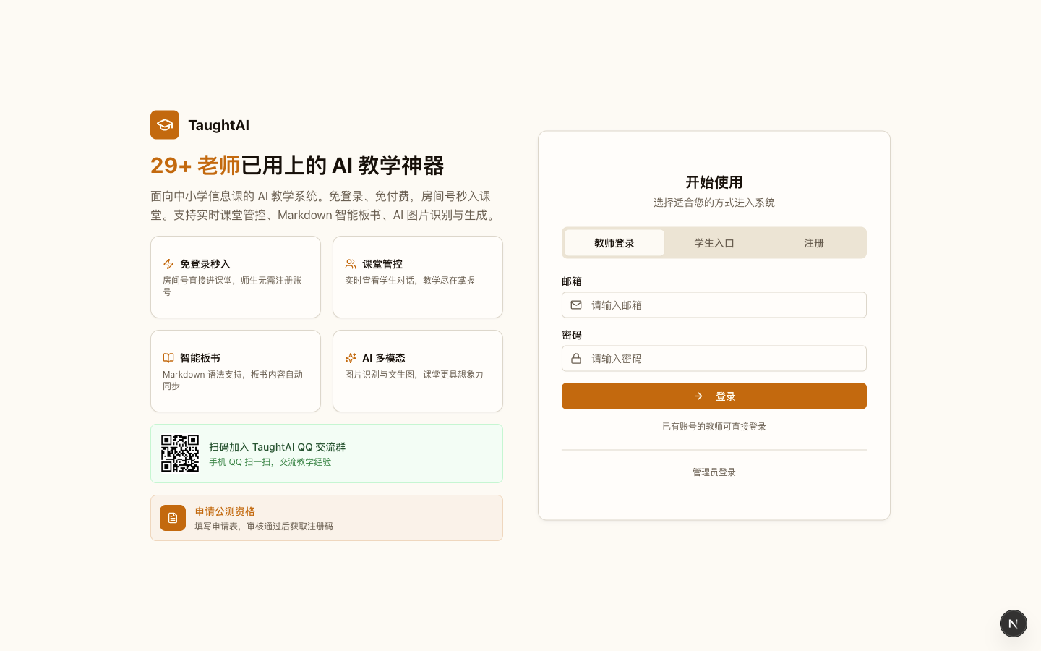
图片：平台首页：学生输入房间号即可免注册进入课堂

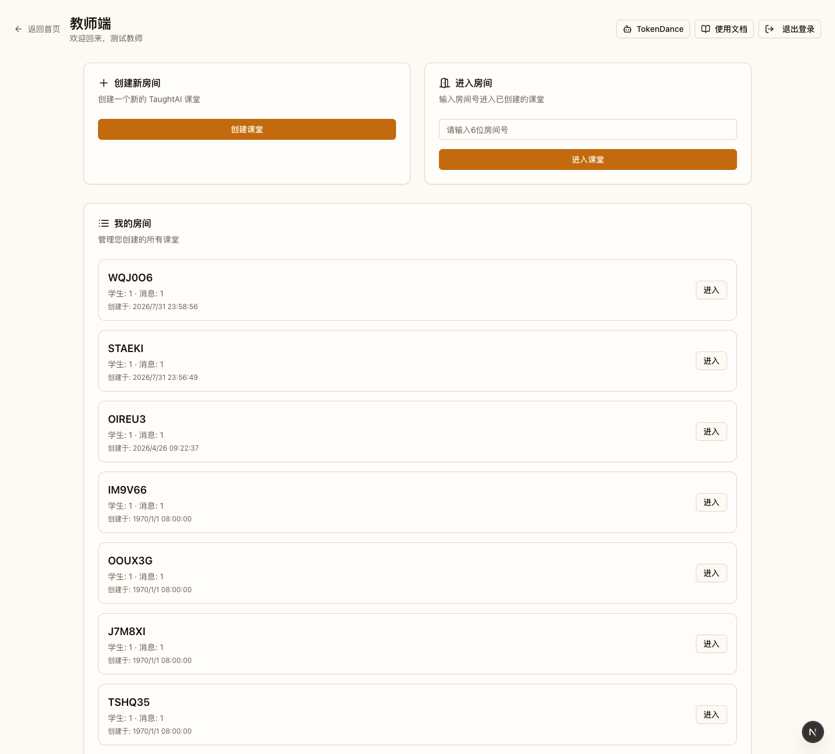
图片：教师端房间界面：左侧对话、中间板书、右侧学生列表

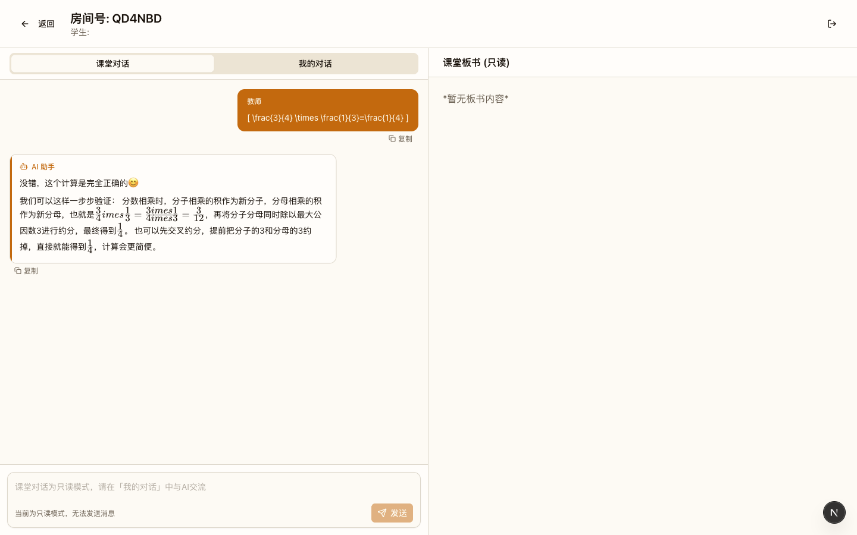
图片：学生端界面：加入房间后即可参与
1.7 板书设计
板书分三区，随课堂推进分三次生成。不预先写结论——结论两行由学生的话和实测结果填成。
第一次态（第 4 分钟，环节一结束后）
会听 | 会看 | 会答
智能音箱 | **拍照识物（本课）** | 搜索问答
声控灯 | 人脸门禁 | 语音助手

黑板正上方写：只改一件事，别的一律不动
第二次态（第 17 分钟，环节二结束后）
同一个杯子 | 照片清楚 | 照片看不清
我先猜的
它实际答的
对不对

底部结论行尚未出现。
第三次态（第 40 分钟，环节五结束后）· 终态
第二张表右侧补「它认成了什么」一列，底部两行结论出现（不擦）：
认得准 → 它见过很多 ＋ 这一次看清了
会认错 → 它没见过 ＋ 这一次没看清

结论行下方补一句：
它认错了，可以做三件事：自己再看一眼／问一问／换一张清楚的

生成时机与作用
时机 | 生成内容 | 作用
环节一 | 三栏表头，在「会看」栏圈出本课 | 把范围收窄到本课要练的单一本领
环节一 | 黑板正上方「只改一件事，别的一律不动」 | 全课纪律，齐读三次
环节二 | 对照表四行：先猜／它实际／对不对 | 制造待解释的差异
环节三 | 表格右侧加「它认成了什么」一列 | 追着错误走，不让它过去
环节四 | 把各组报的数字汇总成两行 | 样本变多，结论变稳
环节五 | 底部结论两行，**全程不擦** | 本课的收束，也是下一课的起点

1.8 教学过程（合计 40 分钟）
环节一 唤醒经验·从三个本领里挑一个（第 0—4 分钟）
项目 | 内容
**教师动作** | 复习三本领 → 点 3 名学生说见过的识图经历 → 在三栏中的「会看」栏圈出本课 → 请全班齐读黑板正上方那句纪律
**学生动作** | 举手说经历 → 跟着圈出「会看」→ 齐读纪律
**可见产出** | 板书三栏建好，「会看」栏圈出，「只改一件事」写在正上方
**板书同步** | 第 1 分钟建三栏表头，第 3 分钟写纪律句

教师话术：「上节课我们说，智能机器有三个本领：会听、会看、会答。今天只挑一个——会看。你手机里有没有一个按键，摁一下它就告诉你这是什么？有的举手。」
「今天我们要做实验，不当听众。黑板上有句话，等一下我们每做一个动作就齐读一次：只改一件事，别的一律不动。」
预设错误与应对
• 学生说「手机相机也是会看」→ 不否定，但当场归位：「相机把照片拍下来，可它不告诉你这是什么。会看，是看完还要说出个名字。」
• 有学生说「它有时候也认不出」→ 接住并放大：「你说得太早了。今天我们要让它认不出来，而且要找出它为什么认不出。」
差异化：A 档先开口说经历；B 档补充同类例子；C 档负责把纪律句抄在任务单第一行。
【设计意图】 用「拍照识物」这一学生已经会用的动作把范围从一个宽泛印象收窄到一个具体本领，符合低段注意力特点。纪律句在动手前就写在黑板最显眼处——控制变量对低段学生是全新概念，抽象讲「控制变量」他们记不住，但齐读三遍的口号能撑住后面 36 分钟。提前宣布「做实验」让角色从听众变成实验者，这是本课与常规 AI 体验课最大的区别。
环节二 对照实验·同一个杯子，两张照片（第 4—17 分钟）｜本课主战场
项目 | 内容
**教师动作** | 出示水杯 → 当众只拍它一个 → 拍清楚的一张，**先全班猜**再上传 → 引导语一字不改 → 拍看不清的一张，同样先猜再传 → 逐条念它的实际回答 → 请学生说「哪里不一样」
**学生动作** | 举手猜 → 任务单上写「我先猜的」→ 看它实际怎么答并如实记录 → 说出差别
**可见产出** | 任务单对照表填满四行中的两列；板书对照表两列
**板书同步** | 第 6 分钟记第一列，第 13—16 分钟记第二列

教师话术：「这是我带来的杯子。我只拍它一个，别的东西全都不改。第一张，光很亮，杯子在正中间。上传之前先问你们：它认得出来吗？」（点 5 名学生猜）「好，猜完了。记下来，上传。」
「第二张，还是这个杯子，我手抖了，还挡住了一半。我问它的话一个字都没改。你们再猜一次。」
「现在看最要紧的一件事：这两次，什么被改过了？」
追问（第 16—17 分钟，务必问完）：「为什么这张它认出来了，那张没认出来？」
预设错误与应对
• 学生说「它随机，有时对有时错」→ 「有可能。但今天我们只动了一样东西，别的都没动——如果它随便答，它两次的答话不会成对地变好或变差。」
• 平台对看不清的那张仍然认对了（真实会发生）→ 不要跳过，这反而是更好的材料：「它认出来了，可它说『一个白色的容器』——它认出的是颜色，不是杯子。认得准，和认得对，是两件事。」
差异化：A 档拍并上传；B 档逐字记录它实际答的；C 档数「几次认对、几次没认对」报给教师。
【设计意图】 「只改一件事」对低段学生是全新概念，所以这个变量必须极其显性：同一件物品、同一句问话，唯一差异是清楚程度，学生用肉眼就能看出差别。引导语一字不改是本环节的技术核心——一旦教师在第二次换了更详细的问法，实验当场作废，学生会得出「说得详细它就认得出」这个错误结论，污染后面两课。先猜后传保留探究结构：只展示不猜测，学生只会记住「它认错了」，记不住「因为它这次没看清」。
环节三 追问归因·它为什么这次没认出（第 17—29 分钟）
项目 | 内容
**教师动作** | 逐张上传易误判图，**每次都先猜** → 每次认错固定追三连 → 板书表格右侧加「它认成了什么」一列 → 引出两条结论 → 落地追问「它认错了你怎么办」
**学生动作** | 举手猜 → 回答三连问 → 把每一次「它认成了什么」填进任务单 → 举手说怎么办
**可见产出** | 任务单多出「它认成了什么」一列；板书底部结论两行
**板书同步** | 第 20—24 分钟逐张记，第 26—28 分钟写结论两行

追问三连（第 20—26 分钟，每张图都要问完）：「它认成了什么？」「为什么没认对？」「我们可以给它什么线索？」
教师话术：「它笨吗？它刚才还认得这个杯子呢。那这次差在哪儿？」——学生说出「照片太糊了」时，不要急着表扬，接着问第三句：「糊照片它认不出，那我们能给它什么？」
教师话术（落地追问）：「那它认错了，你怎么办？」（引导：自己再看一眼／问一问老师和同学／换一张清楚的再试）
预设错误与应对
• 学生说「它就是笨」→ 不否定用词，只换说法：「笨是没办法改的。看不清楚是可以改的。我们今天只讲能改的那一样。」
• 学生一看到认错就笑 → 立刻校正方向，同时不扫兴：「它认错的样子很好笑——但更好笑的是我们马上就知道它为什么错。这一栏填上。」
• 学生追问「那给它多看几张照片，它会不会变聪明」→ 肯定并预告：「这个问题你在四至六年级的《AI 图像识别》那节课会得到答案，今天先记在黑板角上。」
差异化：A 档回答三连问的第一问；B 档填「它认成了什么」一列；C 档把三连问读给同伴听并记录同伴答了什么。
【设计意图】 认错是常态中的一类，不是意外——学生一旦接受这一点，认错就不再值得嘲笑。第三问是本环节的思维高点：它把注意力从「机器不行」转向「我能提供什么」，质疑因此有了可执行的落点。结论两行不擦、写在最下方，是本课唯一需要记住的东西；教师在第三句之后必须停 5 秒让全班齐读。
环节四 迁移练手·教室里的三件东西（第 29—37 分钟）
项目 | 内容
**教师动作** | 布置任务 → 巡视指导守住纪律 → 用学生列表查看参与情况 → 优先请未发言小组 → 汇总全班数字到黑板
**学生动作** | 选教室里的 3 件物品 → 每件拍清楚、看不清各一张，共 6 张 → 上传并记录 → 小组用固定句式汇报
**可见产出** | 任务单第二张表（三行六格）填满；板书两行汇总数字
**板书同步** | 第 35—36 分钟汇总

教师话术：「现在轮到你们。每组在教室里选三件东西，按清楚和看不清各拍一张，一共六张，全上传，记在任务单上。规则还是那句话——只改一件事。」
「哪组先来？一句话：我们拍了什么，清楚的时候它认成什么，看不清的时候它认成什么。」
汇报句式（教师写在黑板右上角，全组照说）：「我们拍了＿＿。清楚时它说＿＿，看不清时它说＿＿。」
预设错误与应对
• 小组一次改了三样（角度、距离、光线全变）→ 不纠正记录，只追问：「你们改了几样？那现在说不清是哪一样起作用了，下次怎么办？」——让学生自己得出结论。
• 有组全程在等别人先拍 → 当场分工：「每组固定三人：拍的人 / 选的人 / 记的人，下一件物品轮换。谁在等？」
差异化：A 档完成六张上传；B 档记录两列原话；C 档负责数并汇报「认对几张、没认对几张」。
【设计意图】 把实验的控制权从教师交给学生，这是过程目标的达成点，也是唯一一次「学生自己守纪律」的机会。汇总用数数而不是统计表，保持低段可达，但「多几张就稳一点」的种子已经埋下。汇报句式是刻意的形式约束：低段学生汇报时容易从头讲一遍，固定句式强迫他们给出三段可比的信息。
环节五 收束归档·只改一件事（第 37—40 分钟）
项目 | 内容
**教师动作** | 全班齐读板书结论两行 → 请学生完成任务单自评量规 → 教师用勾选卡记录目标 3 的人数 → 清空对话、导出课堂、布置分层作业
**学生动作** | 齐读 → 自评打勾 → 填素养档案格
**可见产出** | 每生一份填完的任务单（含量规自评 + 素养档案格）
**板书同步** | 底部两行全程不擦，作为本课收束

预设错误与应对
• 学生把平台答的整句直接抄进任务单 → 当场退回并演示正确写法：「先写我先猜的，再写它实际答的，最后写我判断的。少了第三句，这张表就没有意义。」
• 学生说「它认错了，那它说的话都不能信」→ 「它认错的那一句不能信，它认对的那部分还是能用的。所以我们要先猜、再传、最后自己判断。」
差异化：A 档独立完成自评与归档；B 档口述给同伴记录；C 档先完成表格，自评一栏由教师读、学生指认等级。
【设计意图】 课堂产物即学习证据：任务单的前三列同时是《中小学人工智能通识教育指南（2025 年版）》要求的学生人工智能素养成长档案的第一格。归档放在课内最后 1 分钟而不是「带回去写」，因为带回去的档案十有八九交不上来。「认错的那一句不能信，认对的那部分还能用」这一句必须说到——它决定了学生以后是彻底弃用它，还是带着判断继续用。
1.8.1 课件断言
规则：配套课件每一页的页标题必须是一个完整陈述句——说出学生该记住的那一件事，
而不是「XX 的内容」这种主题短语。依据《教学课件质量标准与评分量表》第 5 节
（Garner & Alley 2013：断言式标题组在概念解释与延迟测验上显著优于主题短语组，
短文 9.4 vs 6.7、延迟测验 7.8 vs 5.5，p<.01）。
写不出断言的页面不生成课件页——那说明这一页不该存在。
人称约定（全片统一）：对学生说的一律用「你」，不用「大家」——
「你」是这一个人，「大家」是一群人，投影屏上「大家」指向不明。
对 AI 固定用「它」，不写「机器」「程序」「系统」。
指本班的集体经验时用「我们班」。
格式：- <页面关键词>｜<断言句>｜<证据区规格>｜[note 页脚说明]。
字段分隔符是 `｜`，所以证据区规格内部一律不许再用 `｜`（分段用 ／）。
证据区规格写在教案里而不写死在脚本里——证据是教学内容，不该由代码决定。

证据区规格一览（全部由 scripts/ppt/ppt_proj.py 解析）
规格 | 写法 | 上屏效果 | 本课用在哪
`cover` | `cover 1=虎斑猫正脸` | 封面右侧实物照 + 图注 | 封面
`imgs` | `imgs 1=猫脸侧躺,2=白猫趴着` | ≤3 张图，每图一句 24px 短标注 | 环节一
`shots` | `shots 1=教师端：创建新房间,2=教师端房间：板书和对话` | 同上，取材自平台真实截图 | 平台
`big` | `big 1=文件名／标注1／标注2` | 左侧 6 成大图，右侧带引线标注 | 备选
`compare` | `compare 白水杯，杯身清楚／白水杯，糊成一团／只换了清晰度` | 左右对照 + 中间 `≠` + 底部结论条 | 环节二
`ask` | `ask 问句／选项1／选项2` | 96px 大问句 + 2–3 个大字选项 | 环节一、二、四
`steps` | `steps 拍清楚的一张→拍模糊的一张→问的话一字不改` | 2–3 步方块 + 图标 + 箭头 | 环节二、三、四
`vote` | `vote 认得出=22,✓／认不出=8,✗` | 两栏，各带「我们猜／真机实测」两条 | 环节二
`text` | `text 甲／乙／丙` | 逐行色带大字（`√`／`×`／`?` 前缀切换配色） | 环节三、五、板书、改进
`goals` | `goals 1=…,2=…,3=…` | 三条学生读得懂的目标 | 目标
`route` | `route` | 五环节路线条（名称+时长自动读教学过程） | 路线
`rubric` | `rubric` | 投影版量规：维度 × 四档打勾框 | 量规
`task` | `task 我拍的是什么／它认成了什么／我判断的理由` | 任务单三步 | 任务单

图片的短标注必须写（≤ 14 字）：素材库里存的是 Wikimedia 文件名，
直接上屏等于把路径念给学生。
🔴 短标注要照着图里的实际内容写：本课三张图分别是「虎斑猫正脸」、
「猫脸侧躺」「白猫趴着」，标成「拍清楚／拍模糊」就是把图注和画面对不上，
学生会照着不存在的差别去找。写图注之前先打开图看一眼。
goals 的三条必须重写：教学目标 1.3 的完整表述带判据，那是给教师看的，
上屏要用学生读得懂的一句话。

• 封面｜你每天都在让机器认图，只是没留意｜cover 1=虎斑猫正脸，胡须看得清
• 环节一｜这三张，你敢确定它都认得出吗｜imgs 1=虎斑猫正脸，胡须看得清,2=猫脸侧躺，角度很怪,3=白猫趴着，脸贴地板
• 目标｜今天你要亲手把它认错一次｜goals 1=先猜它认不认得出,2=只改清晰度这一处,3=说清认错少了什么
• 路线｜五个环节，规矩只有一条｜route
• 环节二｜同一个杯子，只换照片的清楚程度｜ask 它还认得出来吗／认得出／认不出
• 环节二｜这一局的规矩：一次只改一件事｜steps 拍清楚的一张→拍模糊的一张→问的话一字不改
• 环节二｜照片一糊，它答的换了｜compare 白水杯，杯身清楚／白水杯，糊成一团／只换了清晰度，别的没动
• 环节二｜猜的人多不算对，要看它答的｜vote 认得出=22,✓／认不出=8,✗
• 环节三｜它认错了，先别急着怪它笨｜text ?它认成了什么／?它为什么没认对／?我们能给它什么
• 环节三｜认得准，是因为它见过的照片多｜text 认得准＝见过很多＋看得清／会认错＝没见过＋看不清
• 环节三｜它认错了，你还能做这三件事｜steps 自己再看一眼→问一问同桌→换一张清楚的
• 环节四｜教室里的东西，轮到你来拍｜ask 哪一件它最容易认不出／笔筒／窗台／水杯
• 任务单｜这三格得你自己填，抄它的不算｜task 我拍的是什么／它认成了什么／我判断的理由
• 环节四｜一组六张，规矩还是只改一处｜steps 选三件东西→拍清楚的三张→再拍模糊的三张
• 环节五｜只改一件事，是这节课的规矩｜text √只改照片清不清楚／×三样一起改／√改完先猜，再上传
• 板书｜这几行全程不擦，下课还要用｜text ①只改一件事／②它只认得见过的／③认错先问它认成了什么｜note 第 1 分钟写在黑板最上方，全课不擦
• 量规｜你今天做到第几档，自己勾｜rubric｜note 完整四级量规在《学习任务单》第四节，不上投影屏
• 平台｜今天你只会用到这三个画面｜shots 1=教师端：创建新房间,2=教师端房间：板书和对话,3=学生端：只看对话和板书｜note 下课前 1 分钟，教师依次做这三件事
• 改进｜这套课还能再往前走一步｜text 把票数变成班级数据图／把板书录下来重看／把认图做成闯关｜note 以上三项当前平台暂未提供，属规划方向
• 结尾｜作业有三层，做一层也算完成｜text ①基础：家里再拍两张／②提高：写下它认错了什么／③拓展：换一样东西重做｜note 下一课《会听话的机器》：说清楚，它才做得对
1.9 目标—环节—评价一致性
教学目标 | 达成环节 | 学习证据 | 判定方式 | 未达成时的补救
目标 1 完成两次上传并说出结果差别 | 环节二、四 | 任务单「对照实验表」两列 | 两次均独立完成，且差别描述与它实际回答一致 | 环节四由 B 档学生代为补记一句它实际答的，学生只判断「像不像」
目标 2 指出这一轮只改了一件事 | 环节二、三、四 | 任务单「我们只改了这一件事」栏 | 能说出「只改了照片清不清楚」，或说出「别的都没换」 | 环节五前用黑板纪律句当场指认，齐读一遍并在本栏画勾
目标 3 说出不带嘲讽的判断 | 环节三、五 | 教师勾选卡 + 学生原话 | 记录到 ≥ 实到人数 60% | 环节五追加一问：「它笨吗？它刚才还认得这个杯子呢」，当场再举一次

1.10 教学评价
一、课堂即时评价量规（认图对照实验记录卡）
等级 | 先猜了 | 只改一处 | 写清理由 | 行为描述
**4 迁移** | 猜之前能说出「我凭什么猜它认得出」 | 两轮都能指出这一轮动了哪一样 | 能说出下一次该补什么线索 | 不需要提示，能自己挑出下一件「它一定认不出」的东西
**3 熟练** | 每次上传前都先猜，四次全做到了 | 四次都能说出这一轮只改了一样 | 四次中至少三次写出与「没看清／没见过」有关的理由 | 小组内可独立完成，能帮同伴补全缺项
**2 合格** | 猜了 3 次 | 说得出只改了一样，但指不出是哪一样 | 写出 1 条理由 | 需要教师提醒才想起先猜
**1 起步** | 传完才看，没有先猜 | 直接抄它的回答 | 理由栏空白 | 只等别人先做，自己不拍

说明：量规由学生自评、同伴互评、教师抽查三方使用。低段学生不识字时，可由教师读、学生指认等级。
投影屏只放得下一张缩略表（上表前四列），完整的行为描述随《学习任务单》下发。

二、过程性与结果性评价的分工
类型 | 评什么 | 证据 | 何时
过程性（占 70%） | 是否先猜、是否守住「只改一件事」、是否记了它的原话 | 对照实验表三列、汇报时的句式 | 课内
结果性（占 30%） | 能不能把差别归到「看清了没有」 | 任务单「我们只改了这一件事」与理由栏 | 课末

分工依据《深化新时代教育评价改革总体方案》（2020 年 10 月印发）关于「改进结果评价、强化过程评价」的要求。对小学低段而言，过程性证据的比重应显著高于结果性，因为本课要培养的是一个动作，不是一串知识点。

三、人工智能素养成长档案（本格内容）
档案项 | 本格记录什么 | 延续到哪一课
一次「先猜—再传—后比对」的证据 | 对照实验表前三列 | 第三课《会听话的机器》、第四课《AI 小画家》
一条「它没见过 / 这次没看清」的归因 | 「它认成了什么」列原话 | 四至六年级《AI 图像识别》（数据决定模型）
一句「它笨吗？它刚才还认得这个杯子呢」 | 教师勾选卡 + 学生原话 | 四至六年级《真假信息辨别》

依据《中小学人工智能通识教育指南（2025 年版）》：应构建多元评价体系，注重过程性与结果性评价相结合，形成学生人工智能素养成长档案。

四、评价主体分工
主体 | 评什么 | 怎么用
学生自评 | 我这节课的动作做到没有 | 任务单第四节，四级量规打勾
同伴互评 | 我的理由有没有讲清楚 | 两人交换，只看「我判断的理由」写得对不对
教师评 | 目标达成人数与典型原话 | 勾选卡记录，记下 3 名学生的原话备档

1.11 安全与规范
本课为小学阶段，适用《中小学生生成式人工智能使用指南（2025 年版）》关于小学阶段的全部要求，逐条落到课堂动作。
三个「不」（板书纪律句旁同步口述）
1. 不拍人。只拍物品。不拍同学正脸、校服校牌、教室环境、家庭环境。本课上传的只能是物品照片。
2. 不写个人信息。上传时的问句只描述图片内容，不出现自己和他人的姓名、住址、电话、家长联系方式。需要举例时用「小明」，不用真名。
3. 不独自使用开放式内容生成功能。本课全程由教师创建房间、组织、巡视、结束，学生不自行发起新的生成任务。
生成内容须审核：凡进入板书、任务单或作业的识别结果，教师先过一遍，并用一句话标注「这是它说的，我们核过」。本课需审核的有两处：环节二同一杯子的两次识别结果、环节三逐张易误判图的识别结果。
学术诚信起点：本课明确告诉学生，任务单上不能只写「它说」——必须写「我先猜的、它实际答的、我判断的」三列。抄它的回答在量规里只能得 1 分。这一条在第二课就立规矩，第三、四课才立得住。
数据与工具安全：本课不涉及考试试题等敏感数据；仅使用学校白名单内的课堂平台，不引入任何外部 AI 工具。
课间处理：课堂结束前清空对话（避免下一班学生看到本班内容）、导出课堂（留存本课的板书与识别记录作为教学素材）。
1.12 教学后记
以下为样例试教记录，用于示范「真实教学后记」的写法与颗粒度。首次执教时请用真实数据替换本节全部数值与原话。

目标达成度
目标 1 达成良好：30 人中独立完成两次上传的有 28 人（93%）。没完成的 2 人是因为第一次拍得太糊、板书表格还没写完就超时，不是操作问题。目标 2 是本课的真问题：能说出「只改了照片清不清楚」的只有 19 人（63%），其余 11 人说的是「换了照片」——他们看见了变化，但说不出变量是什么。原因在环节二我把「别的都没换」这句只在教师话术里说了一遍，没有让学生齐读。下轮调整：环节二拍完两张后，全班齐读「只改一件事，别的一律不动」一次再上传。
目标 3 达成一般：教师勾选卡记录到 17 人（57%），未达 60%。丢分集中在环节三后段——学生看到第四张误判图时注意力已经分散，被问到「你怎么办」只说「换一个」。下轮调整：环节三的易误判图从 4 张减到 3 张，第三问「我们可以给它什么线索」留到最后统一问。
学生参与度
参与面优于预期。环节四迁移时 30 人全部交了六张照片，其中 6 组是两人共用一台设备。有两个预想之外的情况：一是有 4 个学生主动把「拍糊」拍成了「拍歪」（手机没拿正），结果比教师准备的逆光图更好用——它在环节三里成了新的误判样本；二是一个学生问「那我把照片修一修再给它看，行不行」。第二个问题比本课任何一个设计都更接近《AI 图像识别》的入口，我当场在黑板角上记了，下课单独讲了两分钟。这个即兴问题应该被写进教案，而不是留在黑板上。
最有效环节
环节三（追问归因），用时 12 分钟，是全课性价比最高的一段。判断依据很直接：这是唯一一个「教师一句断言都不要、学生自己说出『因为照片糊了』」的环节，也是唯一一次全班同时低头记东西的环节。相比之下环节二教师演示用满 13 分钟，其中 5 分钟花在等它生成和念它的回答上。下轮拟把环节二的教师演示压到 9 分钟，省下的 4 分钟给环节四。
待改进
1. 环节二教师拍水杯时，后排学生看不清照片到底糊到什么程度。下轮调整：教师的两张照片也拍一份上传到对话区，让学生自己在屏幕上滑动对比，而不是只在投影上放大。
2. 板书对照表加了「它认成了什么」一列之后，右侧文字挤到黑板边缘，最后一格「不对」两个字被擦掉一次。下轮调整：板书预排时对照表占黑板中部三分之二，左侧留出纪律句的位置，两侧各留 10cm 不写字。
3. 环节四汇报时，教师在黑板右上角写的汇报句式被两个小组说成了「我们拍了……」以外的开场白，句式约束没有完全生效。下轮调整：句式改为教师逐组带说第一句，小组只接后两句。
下次调整一句话：保留「只改一件事」这条纪律和教师保证出错的备图策略，把环节三的误判图从四张减到三张，把省下的时间全部给环节四——学生自己守纪律的机会越多，过程目标的达成率越高。
1.13 教学创新点
创新点一：控制变量做成全班齐读的口号
• 常规做法：教师口头强调「我们只改一个因素，其他条件保持不变」，随后开始实验。
• 本课做法：把这句话写在黑板正上方最显眼的位置，每个动作开始前齐读一次，环节二、环节三、环节四各读一遍，环节五再读一遍作为收束。
• 带来什么变化：纪律从「听懂了吗」变成「喊出来」。抽样看 30 个学生，能复述这句纪律原文的有 26 人，其中 21 人在环节四能自觉用上。抽象的实验规范在低段无法靠讲解建立，只能靠重复的口号建立。
• 落点素养：计算思维（条件与差异的启蒙形态）。
创新点二：教师保证课堂一定出错
• 常规做法：随手拍几张照片，碰运气看它认不认得出。
• 本课做法：课前备 4—5 张易误判图（遮一半、逆光、退两米、只露一个角、背景杂乱），并把「至少出现一次认错」写进板书的时机表；一张都不出错时，改用「它认对了但只说出一个颜色」这类部分正确的样例。
• 带来什么变化：归因课最怕没有可归因的对象。本课把「一定会出错」从运气变成预案，教师不再需要临场救火，学生也不会遇到「今天全对，那这节课讲什么」的冷场。
• 落点素养：信息意识（对 AI 能力边界的正确判断）。
创新点三：三列证据式记录卡
• 常规做法：完成实验打勾或打星，结果性评价为主。
• 本课做法：把「我先猜的／它实际答的／我判断的理由」作为唯一的学习证据，学生自评、同伴互评、教师抽查三方都用它；同一张表同时填入素养成长档案。
• 带来什么变化：量规里「抄它的回答」只能得 1 分，过程压不住结果；证据可累积，第二、三、四课继续在同一张表的第三列加内容，一单元下来形成一条完整的思维轨迹。
• 落点素养：数字化学习与创新；评价改革层面落实《深化新时代教育评价改革总体方案》「强化过程评价」的要求。
创新点四：认错之后的三件可执行动作
• 常规做法：问完「它为什么错了」就转入下一环节，价值观教育停在「机器也会错」。
• 本课做法：第三连问固定为「我们可以给它什么线索」，并在环节五给出三件可执行动作（自己再看一眼／问一问／换一张清楚的），板书不擦。
• 带来什么变化：质疑有了落点。学生带走的不只是「它会错」，还有「它错了我怎么办」——这条动作清单在第三、四课仍然有效，且是本单元唯一一条跨课重复出现的行为要求。
• 落点素养：信息社会责任、计算思维。
---

